Regulación y protección del Virus Inmunodeficiencia Humana (VIH/SIDA) en Chile.
El VIH es un virus que se transmite por vía sexual, sanguínea y vertical (de una embarazada que vive con VIH a sus hijos/as durante la gestación, parto o lactancia). El VIH tiene la particularidad de atacar y destruir en forma progresiva al Sistema Inmunológico. Se llama SIDA a la etapa avanzada de la infección producida por este virus.
En Chile, el VIH está regulado en la Ley N° 19.779 “Establece normas relativas al Virus Inmuno Deficiencia Humana y crea bonificación fiscal para enfermedades catastróficas”. En ésta se establecen ciertas disposiciones sobre la elaboración de políticas que permitan la prevención, diagnóstico y control del VIH por parte del Estado, la responsabilidad del MINSAL y el deber de orientar la discusión técnica en las políticas públicas de regulación del VIH- También se establece disposición sobre la investigación y atención de salud de los pacientes, la no discriminación y las sanciones y procedimientos a las cuales se pueden enfrentar en ciertas circunstancias tanto personas naturales como jurídicas en el caso de no cumplir la ley.

Bases jurídicas y legales del VIH en Chile:
Ley N° 19.779 promulgada el año 2001, cuya última actualización se realizó el año 2005.
Se especifica sobre los procesos para la prevención, diagnóstico y control de la enfermedad.
En diciembre de 2016 se aprobó en el Congreso Nacional una ley que modifica el artículo N° 5to de la Ley N°19.776, éste boletín (N° 10.130-11) permite que los mayores de catorce años de edad, puedan acceder a realizarse el examen sin la necesidad de contar con el consentimiento previo de sus representantes legales, no obstante, en el caso en que el examen de VIH saliese positivo, se debe de informar al apoderado legal de la situación médica de su representado.
La regulación actual del artículo modificado, puede ser revisado en el anexo 1.

La Ley N° 919.996 que establece el Régimen General de Garantías de Salud en su Decreto Supremo N° 44 aprueba del Ministerio de Salud, aprueba ciertas Garantías Explícitas de salud del Régimen General donde se considera dentro de las patologías el VIH.
Según lo regulado, para acceder a esta protección existen dos condiciones:
- Beneficiario con confirmación diagnóstica, tendrá acceso a exámenes de CD4 y Carga Viral.
- Beneficiario con confirmación diagnóstica y que cumpla los siguientes criterios de inclusión, comenzará terapia antiretroviral con Esquema de Primera Línea.
Se especifica cuáles son los tratamientos a los que pueden optar los pacientes diagnosticados por VIH positivo.
El Decreto Supremo determina la protección financiera que se le entrega a los pacientes portadores de VIH que quieran someterse a tratamiento. Existen 9 tipos de tratamientos que son cubiertos por el GES cuya periodicidad de prestación es mensualmente. En la tabla N° 1 se puede observar detalladamente la protección financiera que entrega el GES por medio de la Superintendencia de Salud a los pacientes con VIH/SIDA.
Tabla N° 1.
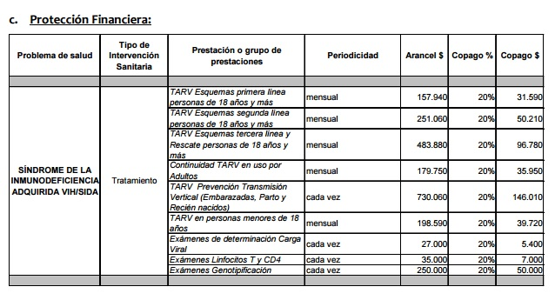
Fuente: Superintendencia de Salud, 2007.

Para el año 2013, la Superintendencia de Salud en conjunto con la Intendencia de Fondos Seguros Previsionales oficiaron una circular (N°12) cuyo objetivo fue entregar la prima comunitaria, el modelo de compensación de riesgo y las primas ajustadas por riesgo para el fondo de compensación solidaria de Isapres, según decreto GES N°4.
En ésta se demostró los costos anuales y aranceles para 80 problemas de salud con GES.
La siguiente tabla, hace referencia al VIH.

Tabla N° 2
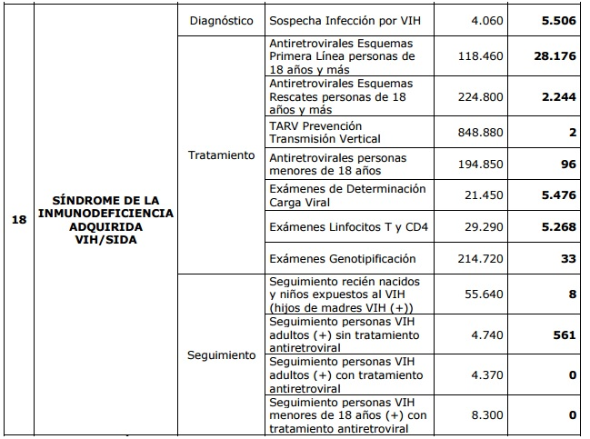
Fuente: Superintendencia de Salud, 2013.
La legislación ha contemplado al VIH dentro de las enfermedades cubiertas por el GES. El proceso legislativo más actualizado es la que hace referencia a que solo los menores de 14 años que quieran o deban realizarse el examen, deben contar con el consentimiento de su apoderado legal, ésta disposición contemplada en el Boletín N°10.130-11 aprobado el día 21 de diciembre del 2016. El virus se ha considerado en un extenso cuerpo legal, sin embargo, los revisados recientemente son los que le otorgan mayor especificación al procedimiento tratamiento. Dentro del marco regulatoria del VIH/SIDA se encuentra:
- Código Sanitario.
- Guía Clínica del Síndrome de la Inmunodeficiencia adquirida VIH/SIDA.
- Circular MINSAL N° 47, 41, 34, 21 y 18.
- Decreto N° 158 y 45.
- Ley N° 19.997.
- Reglamentos N° 182.
- Boletín N° 10.130-11.

Respaldo técnico, científico y estadístico sobre el VIH:
Acorde con un estudio del Centro de VIH del Hospital Clínico de la Universidad de Chile, en la última década el número de contagios por VIH ha aumentado en 67,8%, cuyo liderazgo lo lleva la población adolescente y joven del país.
En Chile más de 30 mil personas han sido diagnosticadas del VIH, pero se estima que cerca de 20 a 25 mil personas no han sido diagnosticadas, por no haberse realizado el examen “test Elisa”.
Durante un periodo de 10 años, la prevalencia de VIH entre jóvenes de 15 a 19 años del VIH ha aumentado 125% y entre jóvenes de 19-24 años de edad, el aumento ha sido alrededor de 113%.
Según un estudio de CHIPREV (Estudio de prevalencia del VIH en Chile) del año 2010 sobre el VIH y factores relacionados en hombres que tienen sexo con hombres, arrojó que un 21,1% de los hombres que tienen relaciones sexuales con hombres viven con el virus del VIH.
En aquella misma investigación, se establece que el 95% de la exposición al virus del VIH se da principalmente en relaciones sexuales. En esta área hay una diferencia, ya que mayormente las mujeres que son portadoras del VIH se contagian por mecanismos de transmisión sexual heterosexual, no obstante, los hombres por exposición con relaciones con personas del mismo sexo o bisexuales.
Es menester mencionar que el público de evaluación del último estudio nombrado, son personas de entre 18-30 años con un nivel sociocultural alto la cual presentan algún grado académico técnico o universitario. Dentro de la información que se extrajo se considera que la edad de iniciación sexual de los encuestado se encontraba en el rango entre 13 y 18 años de edad. Sin embargo, se constata que las tasas más altas de VIH se dan entre 20 y 49 años de edad.
El 98% de los países de América Latina cuenta con planes nacionales para eliminar la Transmisión Materno infantil del VIH. Para medir el impacto el 69% de los países de la región cuentan con sistemas en funcionamiento de vigilancia de lactantes expuestos al VIH.

Anexo 1:
Artículo modificado, integración del Boletín N° 10130-11 a Ley N° 19.779

MODIFÍQUESE LA LEY N° 19.779, EN RELACIÓN AL ARTICULO 5 INCISO PRIMERO Y ARTÍCULO 5 INCISO QUINTO.

Artículo 5º.- El examen para detectar el virus de
inmunodeficiencia humana será siempre confidencial y
voluntario, debiendo constar por escrito el
consentimiento del interesado o de su representante
legal, en el caso de que el interesado tenga menos de 14 años de edad.
El examen de detección se realizará previa
información a éstos acerca de las características,
naturaleza y consecuencias que para la salud implica la
infección causada por dicho virus, así como las medidas
preventivas científicamente comprobadas como eficaces.
Sin perjuicio de ello, respecto de quienes se
hallaren privados de libertad, y del personal regido por
el decreto con fuerza de ley Nº 1, de 1997, del
Ministerio de Defensa Nacional; por el decreto con
fuerza de ley N° 2, de 1968, del Ministerio del
Interior, cuyo texto refundido, coordinado y
sistematizado fue fijado por el decreto supremo N°
412, de 1992, del Ministerio de Defensa Nacional y por
el decreto con fuerza de ley N° 1, de 1980, del
Ministerio de Defensa Nacional, se estará a lo que
dispongan los respectivos reglamentos. El examen deberá
practicarse siempre en los casos de transfusiones
sanguíneas, elaboraciones de plasma, trasplantes y
cualesquiera otras actividades médicas que pudieren
ocasionar contagio.
Sus resultados se entregarán en forma personal y
reservada, a través de personal debidamente capacitado
para ello, sin perjuicio de la información confidencial
a la autoridad sanitaria respecto de los casos en que se
detecte el virus, con el objeto de mantener un adecuado
control estadístico y epidemiológico.
Serán aplicables en esta materia las disposiciones
de la Ley 19.628 sobre protección de datos personales.
El reglamento establecerá las condiciones bajo las
cuales se realizará el examen, la entrega de sus
resultados, las personas y situaciones que ameriten la
pesquisa obligatoria y la forma en que se entregará la
información de los casos de contagio a la autoridad
sanitaria.
Si el interesado tuviere una edad igual o superior a 14 años, pero menor a 18, de ser positivo el resultado del examen, se deberá informar de este hecho a su representante legal. Un reglamento del Ministerio de Salud establecerá el procedimiento de información, así como el manejo adecuado para el control, apoyo y seguimiento del paciente.

Ministerio de Salud de Chile.
Para mayor información revisar Decreto Supremo N° 44. 2007. Superintendencia de Salud, Ministerio de Salud. Pp 31-33. Dirección digital: http://www.supersalud.gob.cl/normativa/668/articles-3174_recurso_1.pdf Listado de Prestaciones Específicas, Regimen de Garantías de Salud. 2016. Dirección Digital http://diprece.minsal.cl/wrdprss_minsal/wp-content/uploads/2016/07/LEP_2016_RECTIFICATORIO.pdf
Universidad de Chile, Centro de VIH del Hospital Clínico de la UCh.2016. Dirección digital: http://www.uchile.cl/noticias/124942/la-infeccion-por-vih-en-chile-es-una-epidemia-que-no-esta-controlada
CHIPREV. 2010. Informe Final del Estudio: Estudio de prevalencia del VIH y factores asociados en hombres que tienen sexo con hombres. Dirección digital: http://diprece.minsal.cl/wrdprss_minsal/wp-content/uploads/2015/01/Prevalencia-VIH-en-HSH-CHIPREV-2010.pdf

